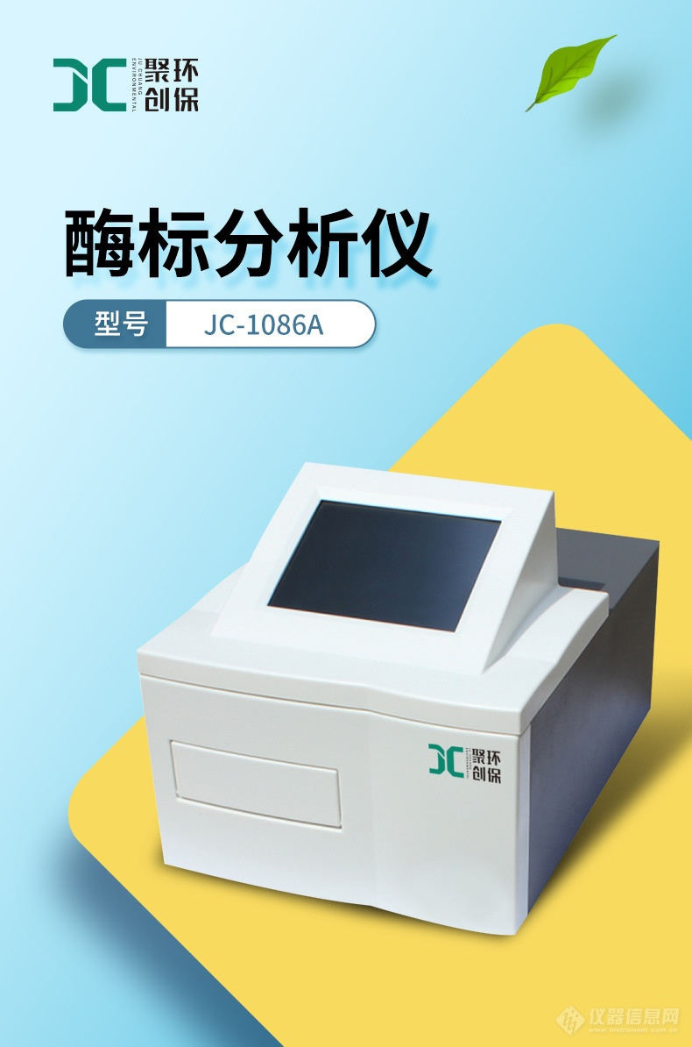
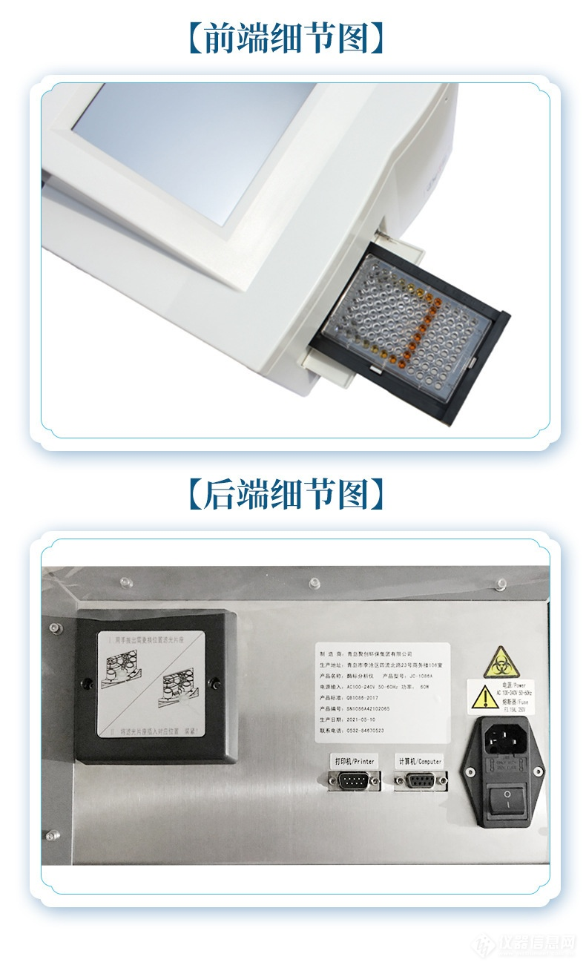
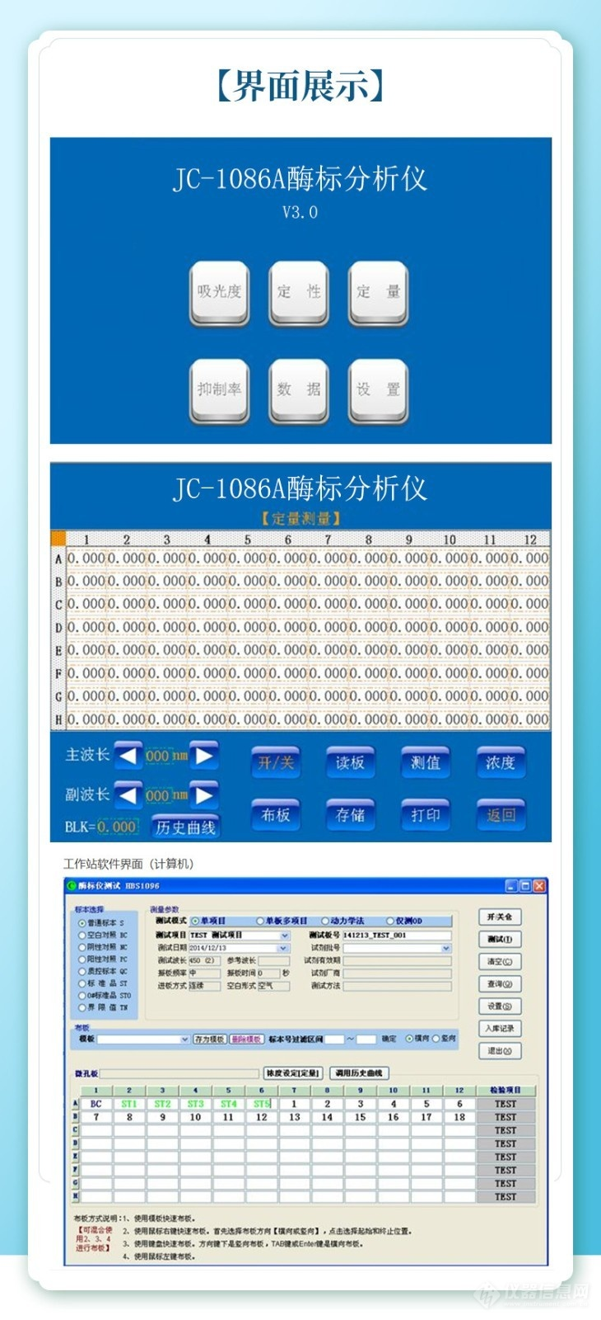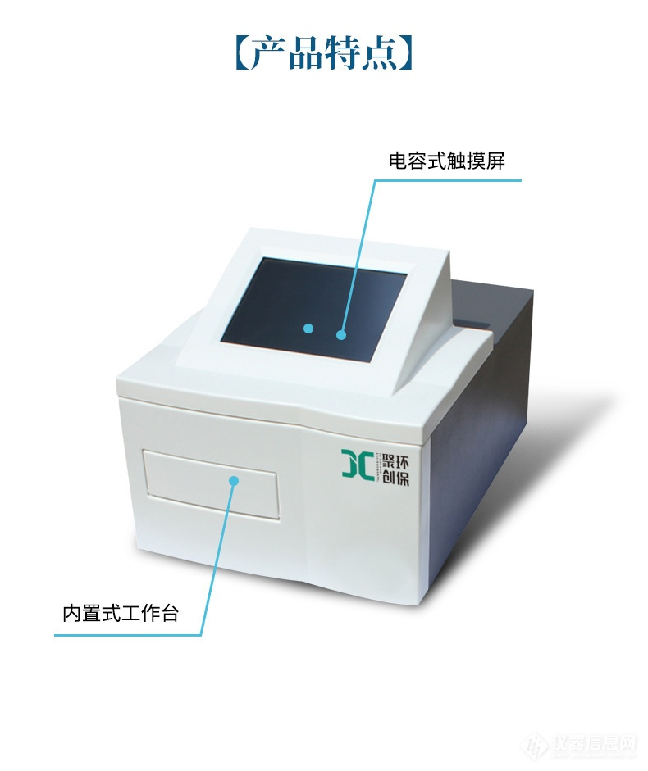

一、产品参数
光源 | DC12V 22W KLS进口卤钨灯，具备电源管理
测量通道 | 垂直8光路通道，自动寻找中心
波长范围 | 400 - 1100nm
滤光片 | 可装载10片滤光片
读数范围 | 0.000 - 4.2000Abs
线性范围 | 0.000 - 3.000Abs
重复性 | CV≤0.2%
稳定性 | ≤±0.002Abs
示值误差 | ≤±0.01Abs
分辨率 | 0.001Abs（显示、打印）、内部运算0.0001Abs
布板 | 可视化布板、支持标准96孔自由布板
振板功能 | 振板强度（由弱到强）3级可选，振板时间0 - 255秒可调，误差±2秒
显示输入 | 8吋彩色液晶显示、触摸屏输入、可视化布板、显示整板信息
进样 | 自动开/关进样仓门、不需手动开盖
工作站 | 专业的酶标仪软件，具备单双波长、多波长及抑制率测量功能，可存储500组程序、200000个样本结果，提供吸光度、阈值、线性方程、对数方程、二次方程、三次方程、指数曲线、幂函数、吸光度百分比-浓度对数方程、4参数方程等丰富的计算模式。
电源输入 | 宽电压设计 AC100V-240V 50-60Hz
产品质量 | 约11Kg
外形尺寸 | 433mm(L)*320mm(W)*308mm(H)

二、仪器特点
1、工业级彩色液晶显示、电容触摸屏操作
2、八通道光纤测量系统、进口探测器
3、三种线性振板功能、速度时间可调
4、超宽电压输入设计、各国电压适用
5、开放式Cut-Off判断公式、设您所设
6、终点法、两点法、动力学、单/双波长测试模式
7、配置抑制率测量模块、专用于食品、畜牧检测领域
8、产品可独立操作使用、或联计算机使用，自动适应
9、一年质保，免费维修。

